Dodatek č. 1 ke smlouvě
o poskytování právních služeb
mezi
KGS legal s.r.o., advokátní kancelář
a
Statutární město Karlovy Vary
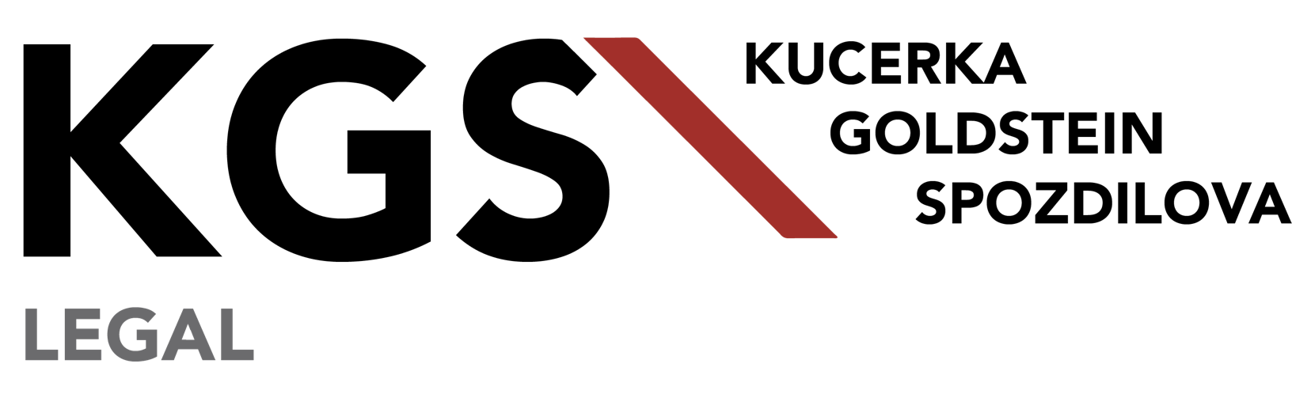

TUTO DODATEK Č. 1 KE SMLOUVĚ O POSKYTOVÁNÍ PRÁVNÍCH SLUŽEB (DÁLE JEN „DODATEK“) UZAVÍRAJÍ NÁSLEDUJÍCÍ SMLUVNÍ STRANY:

1. KGS legal s.r.o., advokátní kancelář
se sídlem Národní 416/37, 110 00 Praha 1
IČO: 06295525
DIČ: CZ06295525
zastoupená Mgr. Miroslavem Kučerkou, jednatelem
č.ú.:
(dále též jen jako „KGS“)
a

2. Statutární město Karlovy Vary
se sídlem Moskevská 2035/21, 361 20 Karlovy vary
IČO: 00254657
zastoupené Ing. Andreou Pfeffer Ferklovou, MBA, primátorkou města
(dále též jen jako „Klient“)
(KGS a Klient společně dále též jen jako „Smluvní strany“ a jednotlivě „Smluvní strana“).
Preambule
Vzhledem k tomu, že veřejná zakázka s názvem „Karlovy Vary, Sadová kolonáda – dílčí oprava“ byla zrušena, neboť do veřejné zakázky se nepřihlásil žádný účastník, KGS a Klient se dohodli na opakování veřejné zakázky, tedy na opětovném plnění Smlouvy pro opakování veřejné zakázky pod jiným názvem.
Vzhledem k tomu, že se jedná o stejný předmět plnění, dohodly se Smluvní strany tak, že KGS provede novou administraci veřejné zakázky s názvem „Karlovy Vary, Sadová kolonáda – dílčí oprava – opakované řízení“ a poskytne slevu na proběhlé řízení „Karlovy Vary, Sadová kolonáda – dílčí oprava“ ve výši 10.000,- Kč z původní smluvní hodnoty.
- Předmět Dodatku
Článek 1. Předmět Smlouvy, odstavec 1.1 se mění tak, že se nahrazuje následujícím textem:
  - KGS se touto Smlouvou zavazuje, že Klientovi za podmínek stanovených touto Smlouvou poskytne právní služby, které budou spočívat především v poradenství a součinnosti při realizaci výběrového řízení k zadání veřejné zakázky pod názvem „Karlovy Vary, Sadová kolonáda – dílčí oprava“ a „Karlovy Vary, Sadová kolonáda – dílčí oprava – opakované řízení“. Právní služby budou spočívat v následujících činnostech:
- zpracování zadávacích podmínek, vč. návrhu smlouvy,
- zpracování dokumentů souvisejících s realizací výběrového řízení, včetně případné účasti
na jednání komise pro otevírání obálek či hodnoticí komise,
- zastupování Klienta, jakožto zadavatele dle ustanovení § 43 zákona č. 134/2016 Sb.,
o zadávání veřejných zakázek, ve znění pozdějších předpisů (dále jen jako „ZZVZ“),
- poskytování součinnosti při vyřizování případných námitek a návrhů na přezkoumání úkonů zadavatele,
- poskytování průběžných konzultací a poradenství v průběhu realizace tohoto výběrového řízení.
(Právní služby definované v tomto bodě společně dále jen „Právní služby“.)

Článek 5. Předmět Smlouvy, odstavec 5.1 se mění tak, že se nahrazuje následujícím textem:
5.1. Klient se zavazuje uhradit KGS smluvní odměnu stanovenou jako jednorázová odměna za poskytnutí Právních služeb uvedených v odst. 1.1., a to 45.000,- Kč bez DPH za veřejnou zakázku s názvem „Karlovy Vary, Sadová kolonáda – dílčí oprava“ a 55.000,- Kč bez DPH za veřejnou zakázku s názvem „Karlovy Vary, Sadová kolonáda – dílčí oprava – opakované řízení“.
- Závěrečná ustanovení
  - Ostatní ustanovení Smlouvy nedotčené tímto dodatkem zůstávají v platnosti.
  - Tato Dodatek je vyhotovena ve třech (3) stejnopisech, z nichž Klient obdrží dva (2) a KGS jeden (1) stejnopis.
  - KGS bere na vědomí, že Klient je povinným subjektem ve smyslu zákona č. 340/2015 Sb., o zvláštních podmínkách účinnosti některých smluv, uveřejňování těchto smluv a o registru smluv (zákon o registru smluv), ve znění pozdějších předpisů, a zároveň bere na vědomí, že objednatel je povinen poskytnout informace podle zákona č. 106/1999 Sb., o svobodném přístupu k informacím, ve znění pozdějších předpisů.
  - Podpisem tohoto Dodatku KGS jako subjekt údajů potvrzuje, že Klient jako správce údajů splnil vůči němu informační povinnost ve smyslu ust. § 11 ZOOÚ a Nařízení Evropského parlamentu a Rady (EU) 2016/679 /GDPR/, týkající se zejména rozsahu, účelu, způsobu, místa provádění zpracování osobních dat subjektu údajů a možnosti nakládání s nimi, jakož i osobě jejich zpracovatele. KGS podpisem této Smlouvy souhlasí se zpracováním osobních údajů. Souhlas se zpracováním osobních údajů je dobrovolný KGS jej může kdykoliv zcela nebo z části odvolat. V případě odvolání souhlasu, Klient nebude nadále osobní údaje zpracovávat. Klient tak bude zpracovat pouze osobní údaje pro účely, ke kterým podle zákona souhlas nepotřebuje.
  - Statutární město Karlovy Vary ve smyslu ustanovení § 41 zákona č.128/2000 Sb., o obcích, ve znění pozdějších předpisů, potvrzuje, že u právních jednání obsažených v tomto dodatku, byly splněny ze strany statutárního města Karlovy Vary veškeré zákonem č. 128/2000 Sb. či jinými obecně závaznými právními předpisy stanovené podmínky ve formě předchozího zveřejnění, schválení či odsouhlasení, které jsou obligatorní pro platnost tohoto právního jednání.
  - Smluvní strany tímto prohlašují a potvrzují, že veškerá ustanovení tohoto Dodatku byla dohodnuta mezi nimi svobodně a vážně, určitě a srozumitelně, nikoli v tísni ani za nápadně nevýhodných podmínek, a na důkaz toho připojují své podpisy.
V Praze dne 15.7.2019 |  | V Karlových Varech dne 15.7.2019
KGS legal s.r.o., advokátní kancelář |  | Statutární město Karlovy Vary
Mgr. Miroslav Kučerka |  | Ing. Andrea Pfeffer Ferklová, MBA
jednatel |  | primátorka města

